Duoc UC · Ingeniería en Informática · Capstone APT122
Modelo de base de datos relacional
Modelo conceptual, entidad-relación, tablas, claves e integridad referencial
Proyecto La200 / PuntoSync · Empresa La200 · ladoscientos.cl
Metodología Waterfall · Fase de Diseño · Semana 7 de 18
Integrantes: Joaquín Díaz (Jefe de proyecto), Ariel Cariqueo (Arquitectura y desarrollo), Benjamín Repetto (Pagos, pedidos en línea y operación del local).

1. Propósito
Consolidar el modelo de base de datos de PuntoSync como entregable de diseño. Se cubre modelo conceptual, modelo entidad–relación, base relacional SQLite, tablas, claves primarias, claves foráneas y reglas de integridad.

2. Alcance del modelo
El modelo cubre doce tablas principales y soporta identidad/acceso, catálogo, venta presencial, pedidos web, Webpay, configuración y cierre de caja. La persistencia actual está implementada en SQLite; la evolución propuesta considera PostgreSQL y respaldos automáticos en etapas futuras.
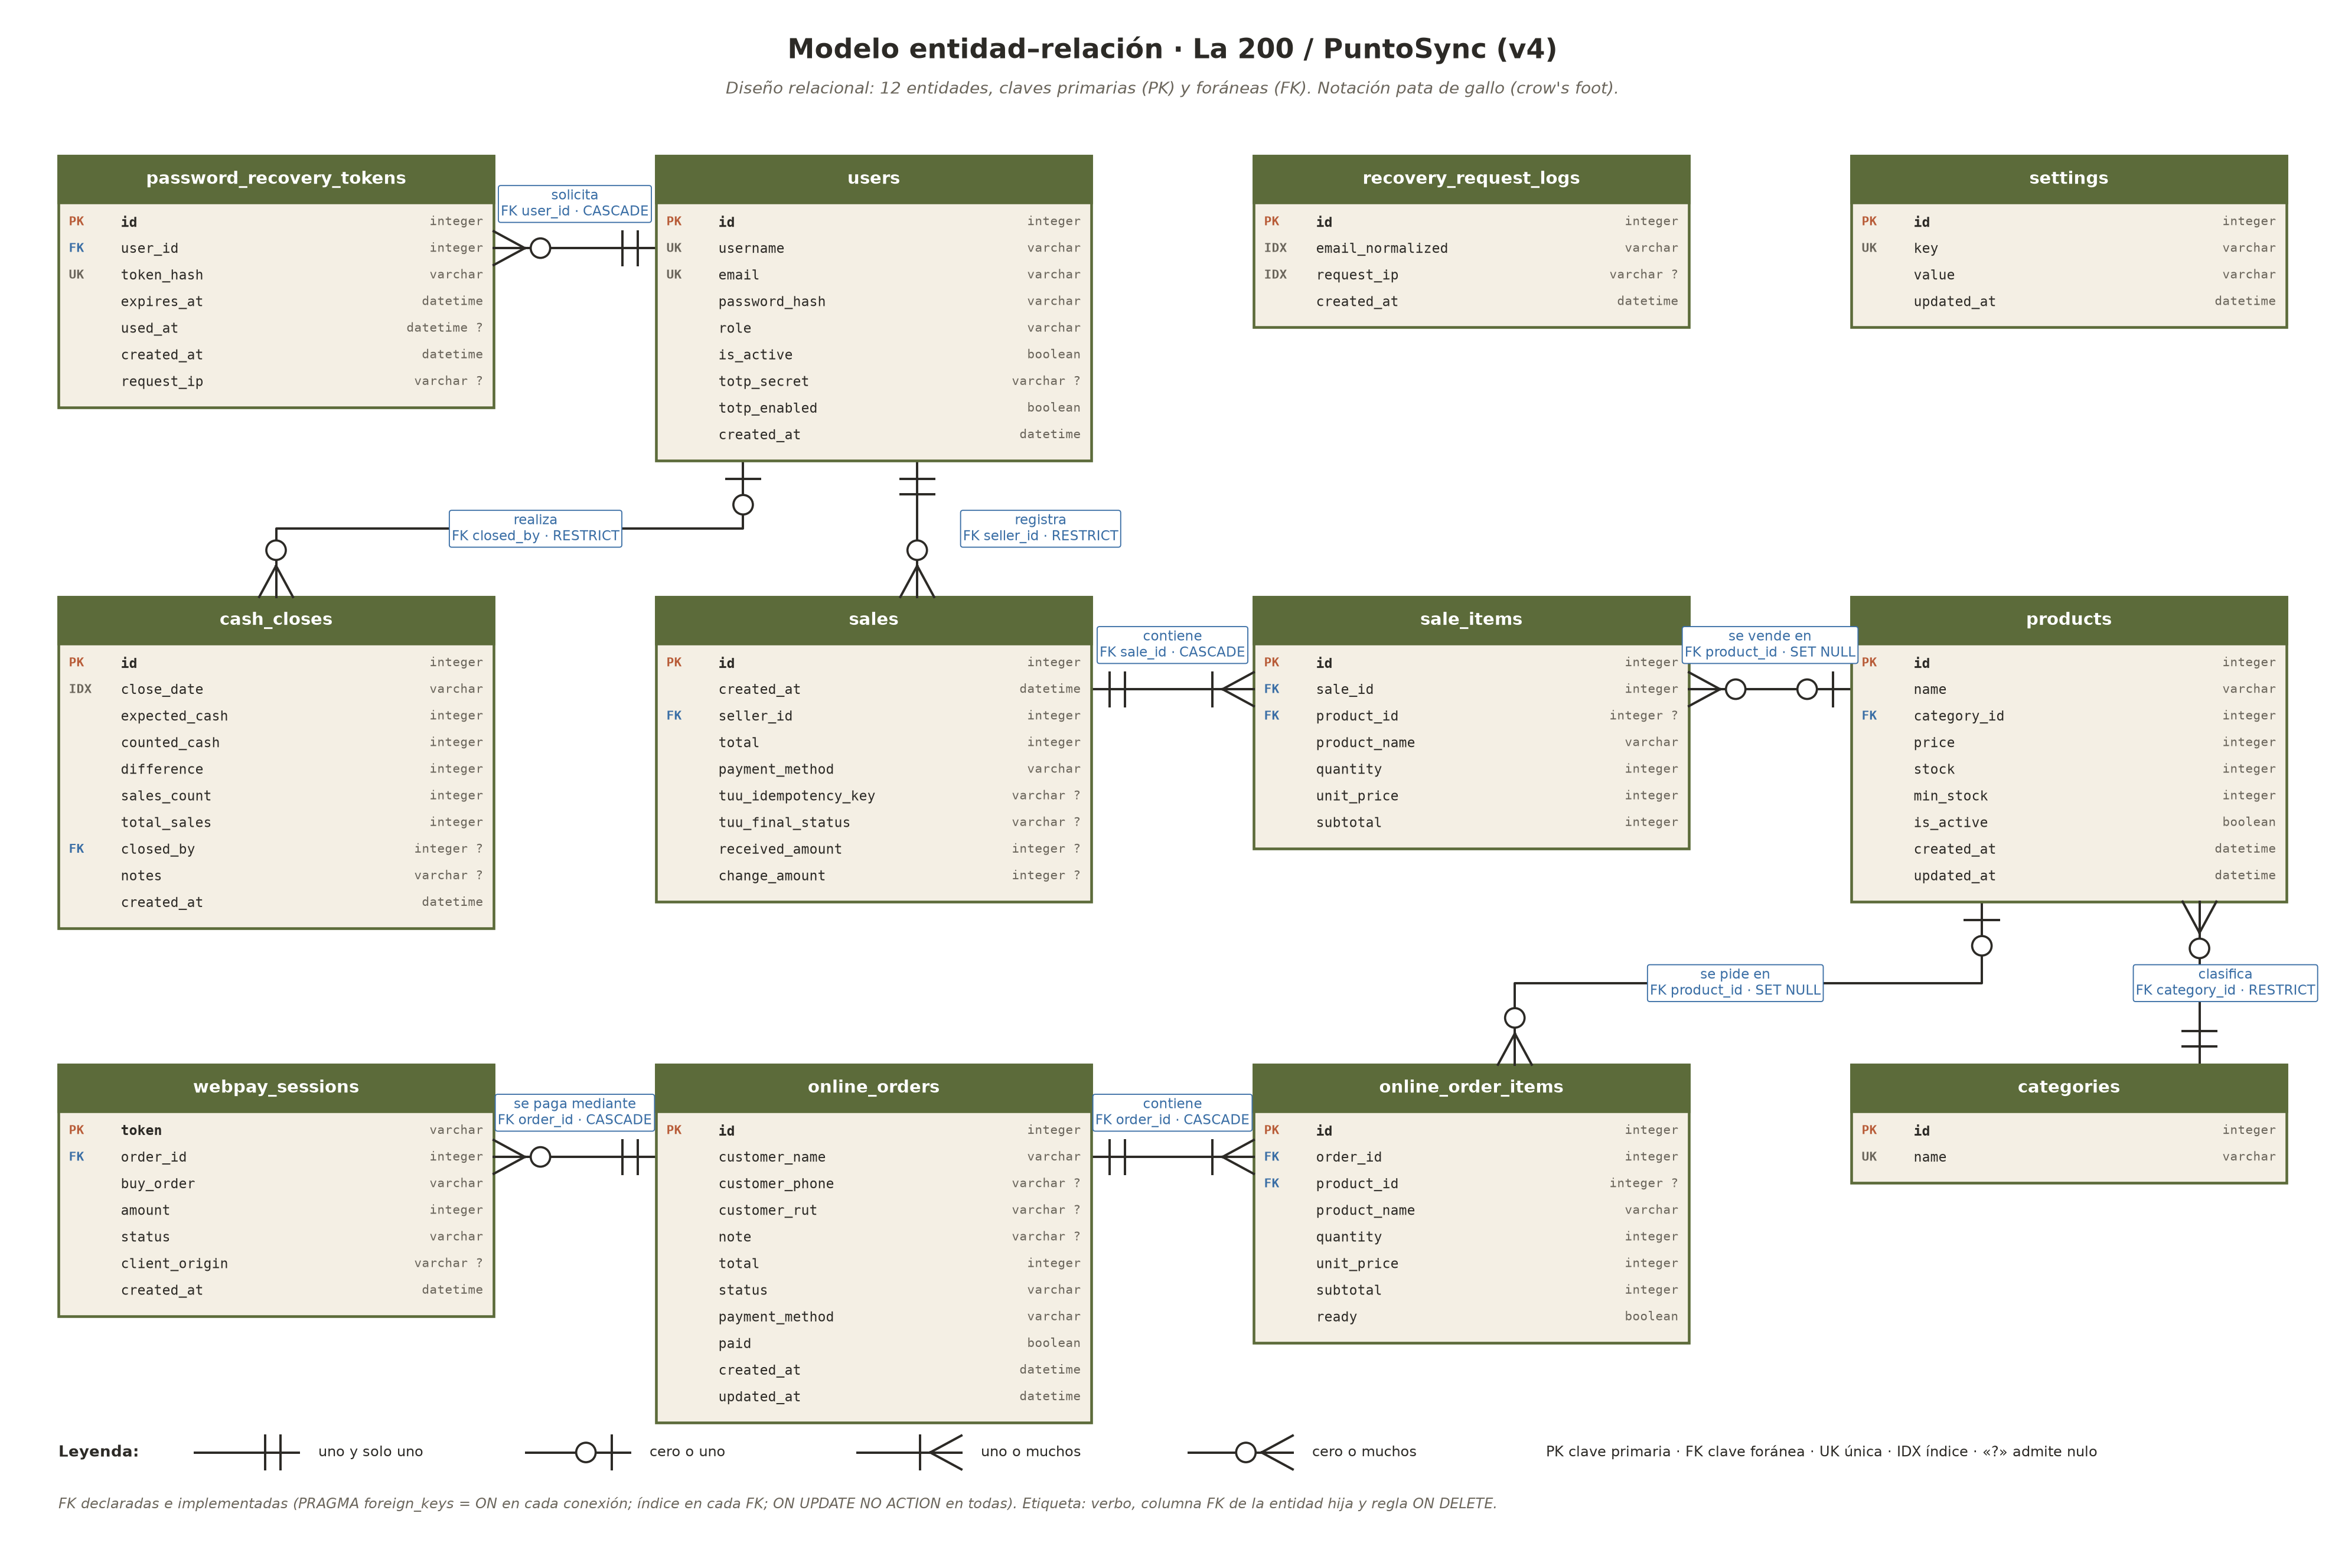
Figura 1. Modelo entidad-relación de PuntoSync / La200.

3. Entidades relacionales
Entidad | Descripción | PK | FK
users | Usuarios del sistema: administración y vendedores. | id | —
password_recovery_tokens | Tokens de recuperación de contraseña o autenticador. | id | user_id
recovery_request_logs | Registro de solicitudes de recuperación y rate limit. | id | —
categories | Categorías de productos administradas desde inventario. | id | —
products | Catálogo e inventario del local. | id | category_id
sales | Ventas registradas en POS. | id | seller_id
sale_items | Detalle de cada venta. | id | sale_id, product_id
online_orders | Pedidos de la tienda web con retiro en local. | id | —
online_order_items | Detalle de cada pedido web. | id | order_id, product_id
cash_closes | Cierres de caja diarios. | id | closed_by
settings | Parámetros de configuración. | id | —
webpay_sessions | Transacciones Webpay asociadas a pedidos. | token | order_id

4. Reglas de integridad referencial
Relación | FK | ON DELETE | Justificación
users → password_recovery_tokens | user_id | CASCADE | Si se elimina usuario, se eliminan sus tokens.
users → sales | seller_id | RESTRICT | No se elimina vendedor con ventas históricas.
sales → sale_items | sale_id | CASCADE | Eliminar venta elimina detalle asociado.
products → sale_items | product_id | SET NULL | Mantiene histórico con product_name aunque se elimine producto.
online_orders → online_order_items | order_id | CASCADE | Eliminar pedido elimina detalle.
products → online_order_items | product_id | SET NULL | Mantiene histórico del pedido.
online_orders → webpay_sessions | order_id | CASCADE | Eliminar pedido elimina sesiones Webpay asociadas.
users → cash_closes | closed_by | RESTRICT | Evita borrar responsable de cierre.
categories → products | category_id | RESTRICT | Categoría obligatoria; no se borra si tiene productos.

5. Trazabilidad requisitos → tablas
Requisito | Tablas que lo soportan
RF-01 Venta POS | products, sales, sale_items
RF-02 Efectivo/vuelto | sales
RF-03 Cobro TUU | sales, settings
RF-04 Catálogo | products, categories
RF-05 Webpay/retiro | online_orders, webpay_sessions
RF-06 Pedidos pendientes/pagados/retirados | online_orders
RF-07 Stock sincronizado | products
RF-08 Reportes/cierre | products, sales, cash_closes
RF-09 Login escritorio con 2FA | users
RF-10 Administración separada | users(role)

6. Decisiones y evolución
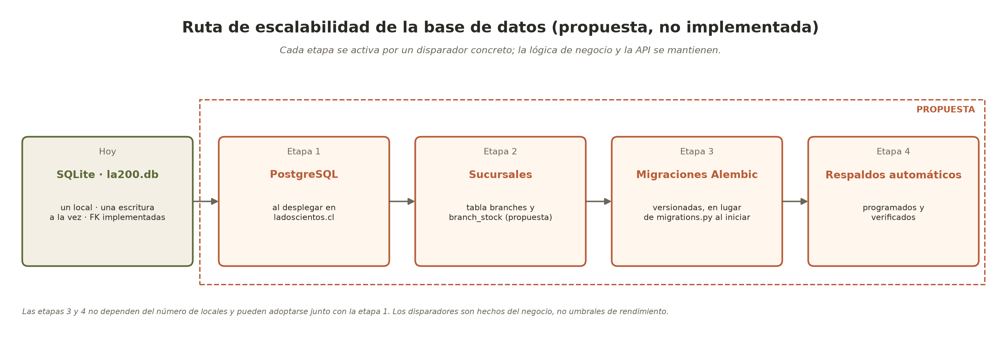
Figura 2. Ruta de escalabilidad propuesta de la base de datos.
Decisión | Descripción
SQLite actual | Adecuado para demostración y un único local con una escritura a la vez.
PRAGMA foreign_keys=ON | Activado en cada conexión para exigir claves foráneas.
Índices en FK | Mejoran consultas y verificaciones referenciales.
Respaldo previo a migraciones | Reduce riesgo al aplicar cambios de esquema al iniciar.
Anonimización de pedidos finalizados | Reduce exposición de datos personales de clientes.
Ruta futura PostgreSQL | Propuesta para despliegue en ladoscientos.cl o crecimiento.

